TUẦN 10 : HƯỚNG DẪN HỌC SINH TỰ HỌC
MÔN VẬT LÝ 7
NỘI DUNG TỰ HỌC | NỘI DUNG GHI BÀI
Tên bài học/ chủ đề - Khối lớp | CHỦ ĐỀ 9: NGUỒN ÂM
Hoạt động 1: Đọc tài liệu và thực hiện các yêu cầu.  - Hs đọc phần mở bài :  +Tiếng kêu vo ve của con muỗi có phải phát ra từ từ miệng con muỗi đang bay hay không? Vì sao lại có âm thanh đó?  +Tiếng cười nói,đàn hát,tiếng ồn ào ngoài đường phố….gọi là âm thanh. Vây âm thanh được tạo ra từ đâu?  -HĐ 1: quan sát, nhận xét  + Quan sát hình H 9.3hinh2 dung âm thanh được tạo ra trong thực tế. Trong mỗi trường hợp tiếng nào phát ra và phát ra từ đâu?  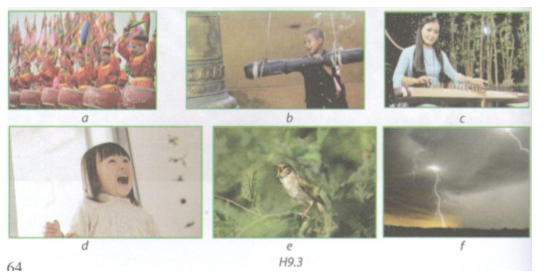  HĐ 2: Tìm hiểu trả lời  + Từ đó cho biết : Vật phát ra âm gọi là gì?  + Kể một số nguồn âm trong cuộc sống.  -HĐ 3: Quan sát thí nghiện , nhận xét:  +Hs tìm hiểu âm thoa  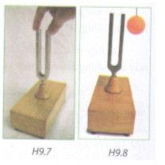  -Dùng búa cao su gõ vào 1 nhành âm thoa .Âm thoa sẽ phát ra âm, các nhánh âm thoa sẽ rung động nhẹ  -Em hãy lần lượt dùng ngón tay chạm nhẹ vào đầu các nhóm âm thoa khi âm thoa không phát ra âm và khi đang phát ra âm (hình H9.7). Em có cảm giác khác biệt thế nào? Điều này chứng tỏ gì?  -Không dùng ngón tay mà dùng một của bóng nhựa nhỏ treo ở đầu một sời dây, đưa quả bóng đến gần cho trạm vào một nhánh âm thoa đang phát ra âm (hình H9.8). Có hiện tượng gì xảy ra đối với quả bóng? Điều này chứng tỏ gì?  + Hướng dẫn:  -Khi dùng ngón tay chạm nhẹ vào đầu các nhánh âm thoa khi âm thoa không phát ra âm thì không thấy tay bị rung còn dùng ngón tay chạm nhẹ vào đầu các nhánh âm thoa khi đang phát ra âm thì thấy tay bị rung lên. Điều này chứng tỏ khi âm thoa rung thì phát ra âm thanh.  -Không dùng ngón tay mà dùng một qủa bóng nhựa nhỏ treo ở đầu một sợi dây, đưa qủa bóng đến gần cho chạm vào một nhánh âm thoa đang phát ra âm. Ta thấy quả bóng dao động điều này chứng tỏ các vật phát ra âm thanh đều dao động.  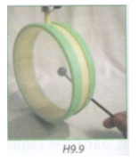  -HĐ 4: Quan sát thí nghiện và trả lời:  Dùng thanh nhựa gõ lên mặt chiếc trống con (hình H9.9). Trống phát ra âm.  - Khi trống phát ra âm, bộ phận nào của trống dao động ?  - Em làm cách nào để kiểm tra bộ phận này dao động kho trống phát ra âm ?  - Ta kết luận thế nào về đặc điểm chung của các nguồn âm ?  Hướng dẫn:  - Khi trống phát ra âm, mặt của trống dao động.  - Để kiểm tra mặt dao động khi trống phát ra âm ta dùng ngón tay chạm nhẹ vào mặt trống thì thấy ngón tay rung lên.  - Ta kết luận về đặc điểm chung của các nguồn âm là:  Các vật phát ra âm đều …………………………….  -HĐ 5: Không chỉ muỗi, nhiều loài côn trùng như ruồi, ong,…cũng phát ra âm thanh khi bay (hinhg H9.10). Các em có thể giải thích vì sao ? Khi bay bộ phận nào trên cơ thể của chúng phát ra âm  Gợi ý: Các erm hãy quan sát xem khi bay, có bộ phận nào của các loài côn trùng này dao động?  HĐ 6: Em hãy quan sát một số chiếc loa điện đang phát ra âm (hình H9.11).  Khi loa phát ra âm, bộ phận nào của loa dao động ?  Em hãy nêu cách để kiểm tra bộ phận này dao động khi loa phát ra âm.  HĐ 7: Em hãy quan sát một chiếc còi thường được các chú cảnh sát, trọng tài thể thao, các thầy cô dạy thể dục sử dụng (hình H9,12, H9.13).  Em hãy tìm hiểu xem vật nào phát ra âm khi ta sử dụng còi.  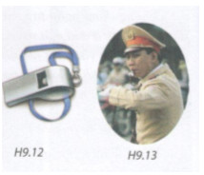  Hướng dẫn: Khi thổi còi, ta tạo ta luồng không khí chuyển động cuộn xoáy và dao động. Không khí ……………….và phát ra………….. | I.Nhận biết nguồn âm  -Vật phát ra âm gọi là nguồn âm  - Vd: Tiếng trống, tiếng đàn, sáo, kèn, tiếng sấm tiếng cười nói, tiếng chim hót…  II.Đặc điểm chung của các nguồn âm:  Các vật phát ra âm đều dao động  III.Vận dụng:  HĐ 5: Khi bay, muỗi và nhiều loài côn trùng như ruồi, ong,…cũng phát ra âm thanh khi bay vì cánh của các loài vật này dao động và phát ra âm.  HĐ 6: Khi loa phát ra âm, bộ phận của loa dao động là màng loa.  Để kiểm tra bộ phận này dao động kho loa phát ra âm ta dùng ngón tay đặt nhẹ lên màng loa ta thấy ngón tay cũng dao động.  HĐ 7: Khi thổi còi, ta tạo ta luồng không khí chuyển động cuộn xoáy và dao động. Không khí dao động và phát ra âm .
Hoạt động 2: Kiểm tra, đánh giá quá trình tự học. | PHIẾU HỌC TẬP  Câu1: Một người gảy đàn guitar (đàn ghita, hình H9.14). Khi này, vật dao động phát ra âm là:  A. tay gảy dây đàn  B. tay phấm phím đàn  C. dây đàn  D. chốt chỉnh dây đàn  Câu 2: Trong cơn mưa giông, khi có sét ta thấy tia chớp và nghe được tiếng sấm. Vật dao động phát ra tiếng sấm là:  A. đám mây phía trên tia sét  B. không khí xung quanh tia sét  C. tia chớp  D. mặt đất phía dưới tia sét.  Câu 3: Có lẽ nhiều em đã từng nuôi dế, ham thích trò chơi chọi đá dế và say mê với tiếng dế gáy vào những đêm mùa mưa (hình H9.16). Em hãy tìm hiểu và cho biết tiếng dế gáy phát ra từ bộ phận nào của chúng.  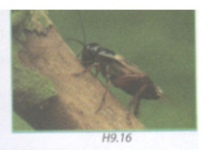

- Hướng dẫn học sinh ghi chép lại các câu hỏi thắc mắc, các trở ngại của học sinh khi thực hiện các nhiệm vụ học tập.
Trường:
Lớp:
Họ tên học sinh

Môn học | Nội dung học tập | Câu hỏi của học sinh
Vật lý | Mục I : ….  Muc II: ….  Muc III: …. | 1.  2.  3.
Lý

